
МИНИСТЕРСТВО НАУКИ И ВЫСШЕГО ОБРАЗОВАНИЯ РОССИЙСКОЙ ФЕДЕРАЦИИ
Федеральное государственное бюджетное образовательное учреждение
высшего образования
"МИРЭА - Российский технологический университет"
РТУ МИРЭА

Институт искусственного интеллекта (ИИИ)
Кафедра Промышленной информатики (ПИ)

ОТЧЕТ
ПО ПРАКТИЧЕСКОЙ РАБОТЕ №4.6
по дисциплине
«Информатика»

Выполнил студент группы ИКБО-18-25 |  | Курилов А.И.
Принял ассистент каф. ПИ |  | Беднов Г.А,

Практическую работу выполнил «__»_______2026 г.
«Зачтено» «__»_______2026 г.

Москва 2026
Тема: «Описательная статистика»
Цель работы: научится вычислять параметры, определяемые инструментом «Описательная статистика».

Задание.
Создаём новый документ Excel, заполняем первый столбец данными с помощью генератора случайных чисел. Получилось 100 значений в диапазоне от 1 до 1000. Установим пакет «Пакет анализа – VBA» (Файл – Параметры – Надстройки – «Пакет анализа – VBA»).
Решим задачу, используя инструмент «Описательная статистика».
Алгоритм действий следующий:
- Данные → Анализ данных → Описательная статистика.
- Входной интервал – $A$1:$A$100.
- Группирование – По столбцам.
- Отметить флажком «Итоговая статистика».
- Уровень надежности: 95%.
- К-й наименьший — 2.
- К-й наибольший — 2.
- ОК.
Excel представит результаты решения в следующей таблице:
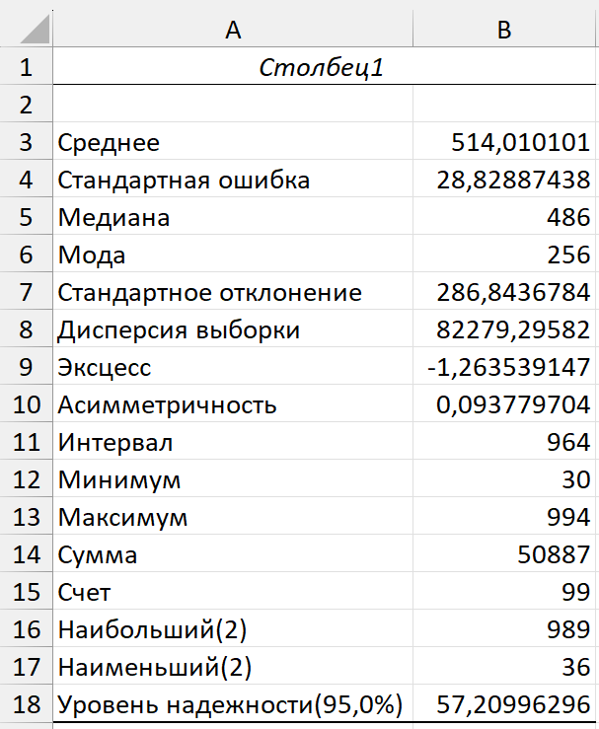

Вывод: в ходе выполнения работы были изучены теоретические основы и практические методы применения инструмента «Описательная статистика» в MS Excel. Были получены навыки автоматизированного расчета ключевых статистических показателей, таких как меры центральной тенденции, показатели изменчивости, а также параметры распределения и уровня надежности для выборки данных.

